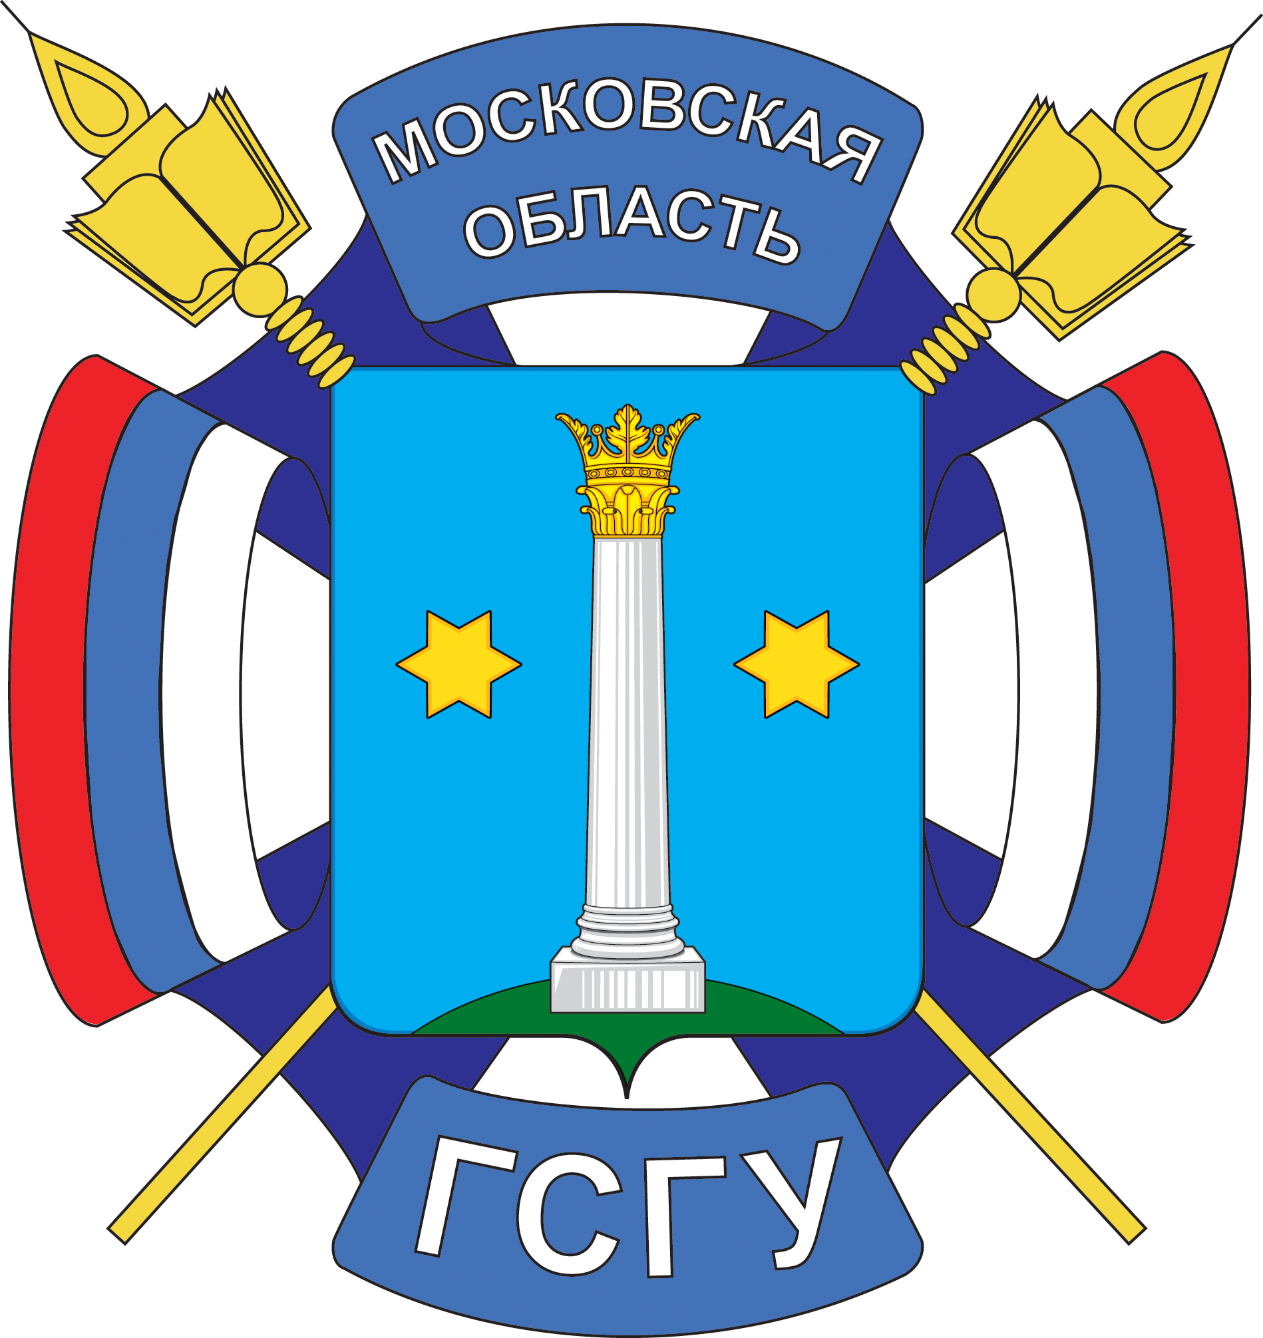

РЕЗУЛЬТАТЫ ГРАММАТИЧЕСКОЙ ОЛИМПИАДЫ СРЕДИ ШКОЛЬНИКОВ
Learning Grammar is Simple
26.10.2019
№ | ФИО | Город | Школа | Класс/Курс | Результаты
 | Айвазян Арина Гарегиновна | г. Раменское | МОУ «СОШ № 4» | 11 | 33
 | Агапов Федор Николаевич | г.о. Серебряные пруды | МОУ «Петровская СОШ» | 11 | 27
 | Антонов Артур Вячеславович | г. Луховицы | МБОУ «Гимназия № 10» | 10 | 15
 | Антонова Маргарита Игоревна | г. Коломна | МБОУ «СОШ № 15» | 11 | 22
 | Апинов Давид Михайлович | г. Коломна | ГБПОУ МО «Колледж «Коломна» | 1 курс | 18
 | Астафьева Валерия Алексеевна | г. Коломна | МБОУ «Лицей № 4» | 11 | 28
 | Афонина Екатерина Александровна | г. Воскресенск | МОУ «Виноградовская средняя общеобразовательная школа» | 11 | 36
 | Баннова Марина Анреевна | г. Коломна | МБОУ «СОШ № 17» | 11 | 25
 | Белошицкая Валерия Евгеньевна | г. Коломна | МБОУ «Гимназия № 8» | 10 | 34
 | Блишун Максим Дмитриевич | г. Коломна | МБОУ «Гимназия № 8» |  | 28
 | Бобохонов Максим Рузибайевич | г. Воскресенск | МОУ «СОШ № 20» | 10 | 25
 | Большаков Артур Сергеевич | г. Коломна | МБОУ «СОШ № 17» | 10 | 16
 | Борисов Сергей Владимирович | г. Коломна | ГБПОУ МО «Колледж «Коломна» | 1 курс | 16
 | Бочейко Алексей Николаевич | г. Бронницы | МАОУ «Гимназия им. А. А. Пушкина» | 11 | 21
 | Будяк Анастасия Романовна | г. Воскресенск | МОУ «СОШ № 99» | 10 | 26
 | Быков Максим Евгеньевич | г. Воскресенск | МАОУ «СОШ «Гармония» | 11 | 28
 | Васильев Никита Олегович | г. Коломна | ГБПОУ МО «Колледж «Коломна» | 1 курс | 22
 | Вековищева Диана Эдуардовна | г. Воскресенск | МАОУ «СОШ «Гармония» | 11 | 31
 | Вишняков Никита Сергеевич | г. Коломна | МБОУ «СОШ № 10» | 11 | 33
 | Вогау Екатерина Дмитриевна | Коломенский г.о. | МОУ «Песковская СОШ» |  | 9
 | Голубовский Андрей Андреевич | г. Коломна | ГБПОУ МО Колледж «Коломна» | 4 курс | 18
 | Горлова Надежда Сергеевна | г. Воскресенск | МОУ «СОШ № 25» | 11 | 33
 | Гостева Анастасия Алексеевна | г. Луховицы | ГБПОУ МО «Колледж «Коломна» | 1 курс | 29
 | Гречко Дарья Евгеньевна | г. Воскресенск | МОУ «Гимназия № 1» | 10 | 26
 | Григорьев Ярослав Дмитриевич | г. Коломна | МБОУ «СОШ № 1» | 11 | 38  3 место
 | Громова Елена Александровна | г. Коломна | МБОУ «Лицей № 4» | 11 | 27
 | Гусева Алена Алексеевна | г. Бронницы | МАОУ «Гимназия им. А. А. Пушкина» | 11 | 27
 | Демидов Егор Дмитриевич | г. Коломна | МБОУ «СОШ № 14» | 11 | 35
 | Демина Екатерина Сергеевна | г. Бронницы | МАОУ «Гимназия им. А. А. Пушкина» | 11 | 26
 | Дмитрова Вероника Артемовна | г. Коломна | МБОУ «СОШ № 1» | 10 | 16
 | Дрёмова Дарья Кирилловна | г. Коломна | МОУ «Песковская СОШ» | 11 | 16
 | Егоров Кирилл Юрьевич | г. Коломна | МБОУ «СОШ № 17» | 11 | 35
 | Емельянов Вадим Андреевич | г. Коломна | ГБПОУ «Колледж «Коломна» | 3 курс | 37
 | Ермакова Арина Александровна | г. Коломна | МБОУ «Лицей № 4» | 11 | 40  1 место
 | Жиганшина Анастасия Денисовна | г. Коломна | МБОУ «Гимназия № 8» | 10 | 31
 | Жуковец Татьяна Викторовна | г. Луховицы | МБОУ «Гимназия № 10» | 10 | 22
 | Зайцева Полина Вячеславовна | г. Озеры | МБОУ «Гимназия № 4» | 11 | 24
 | Зазульская Елизавета Александровна | г. Коломна | МБОУ «СОШ № 12» | 10 | 25
 | Зверева Ирина Андреевна | г. Воскресенск | МОУ «СОШ № 11» | 10 | 36
 | Зенина Диана Алексеевна | г. Воскресенск | МОУ «СОШ № 99» | 11 | 18
 | Зорин Артём Андреевич | г. Коломна | МБОУ «СОШ № 21» | 11 | 16
 | Зырянова Софья Дмитриевна | г. Воскресенск | МОУ «Гимназия № 1» | 11 | 31
 | Ибрагимова Фируза Гафуржановна | г. Коломна | МОУ «Песковская СОШ» | 10 | 32
 | Иванова Кристина Сергеевна | г. Воскресенск | МОУ «Лицей № 6» | 11 | 35
 | Иванов Никита Владимирович | г. Ступино | МБОУ «Большеалексеевская СОШ» | 11 | 33
 | Ионова Варвара Константиновна | Коломенский г.о. | МБОУ «Дединовская ШИСОО» | 11 | 18
 | Кабайлов Егор Сергеевич | г. Коломна | МБОУ «СОШ № 17» | 11 | 29
 | Кальёнжу Эмре | г. Коломна | МБОУ «Гимназия № 8» | 10 | 25
 | Капранова Алена Викторовна | г. Воскресенск | МОУ «СОШ № 11» | 11 | 29
 | Карташова Зоя Павловна | г. Раменское | МОУ «Гимназия № 2» | 10 | 35
 | Каспарова Яна Арсеновна | г. Коломна | МОУ «Лицей № 6» | 11 | 34
 | Катюрина Дарья Олеговна | г. Луховицы | МБОУ «Гимназия № 10» | 10 | 26
 | Кваша Оксана Григорьевна | г. Коломна | МОУ «Карасёвская СОШ» | 11 | 24
 | Климанова Екатерина Вадимовна | г. Коломна | МБОУ «Гимназия № 9» | 10 | 27
 | Косова София Евгеньевна | г. Луховицы | МБОУ «Гимназия № 10» | 10 | 10
 | Клинков Николай Вячеславович | г. Раменское | МОУ «СОШ № 4» | 10 | 39  2 место
 | Клиновицкая Елизавета Андреевна | г. Коломна | МОУ «Непецинская СОШ» | 10 | 29
 | Коломыцева Софья Юрьевна | г. Раменское | МОУ «Дергаевская СОШ № 23» | 11 | 24
 | Косяков Андрей Михайлович | г. Раменское | МОУ «СОШ № 4» | 10 | 31
 | Кочарян Эмилия Вардановна | г. Озеры | МЭРУ «Гимназия № 4» | 11 | 32
 | Кулиш Алина Романовна | г. Луховицы | МБОУ «Гимназия № 10» | 11 | 18
 | Купцов Кирилл Владиславович | г. Воскресенск | МОУ «СОШ № 99» | 11 | 27
 | Леонов Иван Валентинович | г. Раменское | МОУ «СОШ № 4» | 10 | 30
 | Литвинова Екатерина Александровна | г. Воскресенск | МОУ «Лицей № 22» | 10 | 27
 | Липатова Татьяна Валерьевна | г. Коломна | МБОУ «СОШ № 17» | 10 | 21
 | Лихонкина Елизавета Николаевна | г. Раменское | МОУ «СОШ № 4» | 11 | 23
 | Лобачева Александровна Васильева | г. Егорьевск | МОУ «СОШ № 12» | 10 | 26
 | Макаров Александр Дмитриевич | г. Коломна | МБОУ «СОШ № 17» | 11 | 22
 | Макаров Илья Александрович | Коломенский г.о. | МОУ «Пановская СОШ» | 10 | 19
 | Маковская Алёна Николаевна | Коломенский г.о. | МОУ «Песковская СОШ» | 10 | 23
 | Маликов Игорь Витальевич | г. Раменское | МОУ «СОШ № 4» | 10 | 23
 | Мамедова Лейла Шихвейсовна | г. Коломна | МБОУ «СОШ № 17» | 11 | 30
 | Манаева Ирина Игоревна. | г. Воскресенск | МОУ «Лицей № 22» | 11 | 25
 | Маркелов Дмитрий Вадимович | г. Коломна | ГБПОУ МО «Колледж «Коломна» | 1 курс | 22
 | Маслова Анастасия Алексеевна | г. Воскресенск | МОУ «Гимназия № 24» | 10 | 22
 | Матвеева Александра Денисовна | г. Раменское | МОУ «Дергаевская СОШ № 23» | 11 | 24
 | Моргунова Анна Алексеевна | г. Воскресенск | МОУ «Гимназия № 1» | 11 | 36
 | Мирончев Фёдор Романович | г. Раменское | МОУ «СОШ № 4» | 10 | 17
 | Михайлова Полина Сергеевна | г. Коломна | МБОУ «Лицей № 4» | 10 | 28
 | Морозова Алина Сергеевна | г. Коломна | МБОУ «СОШ № 17» | 11 | 24
 | Назарова Светлана Алексеевна | г. Коломна | МБОУ «Гимназия № 9» | 10 | 31
 | Недотёкин Евгений Александрович | г. Коломна | МБОУ «Гимназия № 9» | 10 | 35
 | Неустроева Валерия Алексеевна | г. Коломна | МБОУ «СОШ № 20» | 11 | 33
 | Нефедова Вероника Дмитриевна | г. Коломна | МБОУ «СОШ № 12» | 11 | 23
 | Никитин Леонид Сергеевич | г. Коломна | МБОУ «Гимназия № 8» | 11 | 31
 | Овсянникова Анастасия Дмитриевна | г. Коломна | МБОУ «Гимназия № 9» | 10 | 29
 | Панаран Алена Сергеевна | г. Воскресенск | МОУ «Лицей № 22» | 11 | 30
 | Папян Мариам Юровна | г. Воскресенск | МОУ «СОШ № 25» | 11 | 15
 | Пашкова Елизавета Александрова | г. Луховицы | МБОУ «Гимназия № 10» | 10 | 27
 | Перваков Александр Александрович | г. Коломна | МБОУ «СОШ № 10» | 11 | 24
 | Полякова Валерия Витальевна | г. Коломна | МБОУ «СОШ № 17» | 11 | 25
 | Попова Олеся Александровна | г. Воскресенск | МОУ «СОШ № 11» | 11 | 25
 | Пьянкова Дарья Александровна | г. Коломна | МБОУ «СОШ № 12» | 10 | 29
 | Романько Владимир Сергеевич | г. Воскресенск | МОУ «СОШ № 11» | 11 | 22
 | Рябова Антонина Андреевна | Коломенский г.о. | МОУ «Непецинская СОШ» | 10 | 21
 | Савина Анастасия Александровна | Коломенский г.о. | МОУ «Пановская СОШ» | 10 | 15
 | Самохвалова Мария Михайловна | Коломенский г.о. | МОУ «Непецинская СОШ» | 10 | 30
 | Свояк Валерия Дмитриевна | г. Коломна | МБОУ «СОШ № 10» | 11 | 28
 | Селютин Илья Сергеевич | Коломенский г.о. | МОУ «Непецинская СОШ» | 10 | 19
 | Сизова Алина Олеговна | г. Воскресенск | МОУ «Лицей № 22» | 10 | 18
 | Скоромнова Анастасия Алексеевна | г. Луховицы | МБОУ «Гимназия № 10» | 10 | 17
 | Соловьева Татьяна Сергеевна | г. Воскресенск | МОУ «СОШ № 99» | 10 | 25
 | Соловьева Анастасия Олеговна | Коломенский г. о. | МОУ «Сергиевская СОШ» | 10 | 9
 | Стародубов Филипп Германович | г. Коломна | МБОУ «СОШ № 17» | 10 | 26
 | Старостенко Олеся Станиславовна | Коломенский г.о. | МОУ «Пановская СОШ» | 10 | 20
 | Старостенко София Станиславовна | Коломенский г.о. | МОУ «Пановская СОШ» | 10 | 17
 | Степнова Анна Алексеевна | г. Зарайск | МБОУ «Средняя школа № 1 им. дважды Героя Советского Союза В. Н. Леонова» | 11 | 25
 | Стивкина Виктория Сергеевна | г. Раменское | МОУ «СОШ № 4» | 10 | 25
 | Стулов Иван Андреевич | г. Воскресенск | МОУ «СОШ № 4» | 11 | 38  3 место
 | Толстунов Артём Евгеньевич | г. Коломна | МБОУ «СОШ № 24» | 10 | 23
 | Тонких Анастасия Александровна | г. Воскресенск | МОУ «СОШ № 99» | 10 | 26
 | Трефилова Ксения Игоревна | г. Коломна | МБОУ «СОШ № 1» | 10 | 24
 | Ходаков Александр Евгеньевич | г. Коломна | ГБПОУ МО «Колледж «Коломна» | 1 курс | 19
 | Хохлова Дарья Андреевна | г. Воскресенск | МОУ «Гимназия № 1» | 11 | 37
 | Цой Екатерина Александровна | г. Коломна | МБОУ «Лицей № 4» | 11 | 35
 | Цыганкова Любовь Андреевна | г. Коломна | МБОУ «Гимназия № 8» | 10 | 18
 | Червова Алина Николаевна | г. Коломенский г.о. | МОУ «Сергиевская СОШ» | 10 | 29
- Ч | Чернышова Ульяна Сергеевна | г. Коломна | МБОУ «Гимназия № 8» | 10 | 23
 | Черябкина Ангелина Юрьевна | г. Коломна | МОУ «Пановская СОШ» | 10 | 21
 | Чоговадзе Кира Георгиевна | г. Коломна | МБОУ «СОШ № 12» | 10 | 19
 | Швейкина Екатерина Андреевна | г. Коломна | МБОУ «Гимназия № 8» | 11 | 26
 | Шебалкова Екатерина Александровна | г. Коломна | ГБПОУ МО «Колледж «Коломна» | 1 курс | 8
 | Шипова Елена Михайловна | г. Егорьевск | МОУ «Георгиевская гимназия» | 11 | 24
 | Широков Даниил Олегович | г. Луховицы | МБОУ «Гимназия № 10» | 10 | 22
 | Шитиков Дмитрий Семенович | г. Коломна | ГБПОУ МО «Колледж «Коломна» | 1 курс | 12
 | Штапкина Анастасия Алексеевна | г. Егорьевск | МОУ «СОШ № 14» | 10 | 24
 | Ярова Анастасия Денисовна | г. Коломна | МБОУ «Гимназия № 8» | 11 | 27
 | Ящук Андрей Юрьевич | г. Коломна | ГБПОУ МО «Колледж «Коломна» | 1 курс | 17

